СРЕДЊИ УЗРАСТ (4, 5, 6. РАЗРЕД)
ГЕНЕРАЛЕ СИЛО ЉУТА  Генерале сило љута  Кад ти буде доста рата  Сврати кући два минута  Да свом сину будеш тата  Ој фризерко вешта зверко  Знам да коса није слама  Ипак иди шетај с кћерком  Цео дан јој буди мама.  Директоре лепи створе  Окани се реферата  Хајде кући под прозоре  Буди својој деци тата.  Свет ће мало да причека  И с фризуром и са ратом  Док се једна сретна кћерка  Наигра са својим татом  Љубивоје Ршумовић  Одговори на питања писаним словима ћирилице:  1. Почитај ову занимљиву песму нашег познатог писца за децу Љубивоја Ршумовића.  2. Која занимања су поменута у песми?  3. Шта је важније од посла? Објасни.  4. Да ли су твоји родитељи превише заузети својим послом?  5. Шта би им поручио (поручила)?  6. Одговори на из конкурса Моја породица – Моја слобода на начин који ти највише одговара. | Непознате речи:  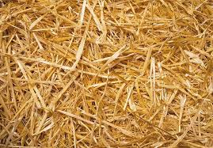  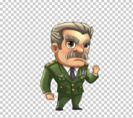  генерал –највиши чин у војсци после маршала  фризерка –  слама –  директор – организује посао у некој установи  реферат –  најчешће се пише, а представља неку врсту извештавања на неку тему

